 ΠΑΝΕΛΛΗΝΙΑ ΡΕΚΟΡ ΚΟΛΥΜΒΗΣΗΣ (ΠΙΣΙΝΑ 50μ.)
ΠΑΜΠΑΙΔΩΝ Β
ΑΓΩΝΙΣΜΑ | ΑΘΛΗΤΗΣ | ΗΜ/ΝΙΑ | ΕΠΙΔΟΣΗ | ΒΑΘΜΟΛΟΓΙΑ FINA
50 Ελεύθερο | ΣΑΒΒΙΔΗΣ ΜΙΧΑΗΛ | 7/12/24 | 24.12 | 651
100 Ελεύθερο | ΣΑΒΒΙΔΗΣ ΜΙΧΑΗΛ | 8/12/24 | 54.10 | 630
200 Ελεύθερο | ΔΟΥΚΑΣ ΚΩΝΣΤΑΝΤΙΝΟΣ | 20/12/24 | 2:00.25 | 610
400 Ελεύθερο | ΚΟΥΖΗΣ ΝΙΚΟΛΑΟΣ | 3/12/11 | 4:12.24 | 664
800 Ελεύθερο | ΧΡΟΝΗΣ ΑΘΑΝΑΣΙΟΣ | 18/12/04 | 8:38.21 | 664
1500 Ελεύθερο | ΧΡΟΝΗΣ ΑΘΑΝΑΣΙΟΣ | 19/12/04 | 16:21.19 | 698
50 Ύπτιο | ΠΑΠΑΘΕΟΔΩΡΟΥ ΝΙΚΟΛΑΟΣ | 17/12/22 | 27.98 | 596
100 Ύπτιο | ΠΑΠΑΘΕΟΔΩΡΟΥ ΝΙΚΟΛΑΟΣ | 18/12/22 | 1:00.63 | 616
200 Ύπτιο | ΚΑΣΙΜΙΔΗΣ ΙΩΑΝΝΗΣ | 20/12/24 | 2:13.04 | 595
50 Πεταλούδα | ΖΩΝΤΟΣ ΣΠΥΡΙΔΩΝ | 3/12/22 | 26.47 | 595
100 Πεταλούδα | ΒΛΑΧΑΚΗΣ ΜΑΡΙΟΣ | 1/12/23 | 58.06 | 617
200 Πεταλούδα | ΒΛΑΧΑΚΗΣ ΜΑΡΙΟΣ | 17/12/23 | 2:11.12 | 595
50 Πρόσθιο | ΚΟΥΤΣΟΥΛΑΣ ΣΤΑΜΑΤΗΣ | 22/11/15 | 32.18 | 524
100 Πρόσθιο | ΜΟΥΖΑΣ ΝΙΚΟΛΑΟΣ | 4/12/11 | 1:09.86 | 539
200 Πρόσθιο | ΘΩΜΟΓΛΟΥ ΣΑΒΒΑΣ | 22/7/14 | 2:29.90 | 586
200 Μ.Α. | ΜΠΕΝΕΧΟΥΤΣΟΣ ΘΕΟΔΩΡΟΣ | 14/7/11 | 2:13.95 | 616
400 Μ.Α. | ΜΠΕΝΕΧΟΥΤΣΟΣ ΘΕΟΔΩΡΟΣ | 3/12/11 | 4:40.07 | 649
4Χ100 Ελεύθερο | Α.Ο.ΩΚΕΑΝΟΣ (ΒΙΔΑΛΗΣ Φ-Κ, ΚΑΛΑΝΔΡΟΣ Γ, ΖΑΒΙΤΣΑΝΟΣ Φ-Γ, ΓΙΩΤΗΣ Ν) | 14/7/22 | 3:51.73 | 536
4Χ200 Ελεύθερο | Α.Ο.ΩΚΕΑΝΟΣ (ΖΑΒΙΤΣΑΝΟΣ Φ-Γ, ΒΙΔΑΛΗΣ Φ-Κ, ΓΙΩΤΗΣ Ν, ΚΑΛΑΝΔΡΟΣ Γ) | 16/7/22 | 8:35.54 | 535
4Χ100 Μ.Ο. | Α.Ο.ΩΚΕΑΝΟΣ (ΓΙΩΤΗΣ Ν, ΑΠΟΣΤΟΛΑΚΗΣ Χ-Ρ, ΚΑΛΑΝΔΡΟΣ Γ, ΖΑΒΙΤΣΑΝΟΣ Φ-Γ) | 15/7/22 | 4:20.30 | 501
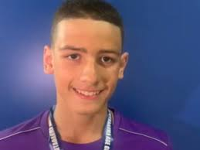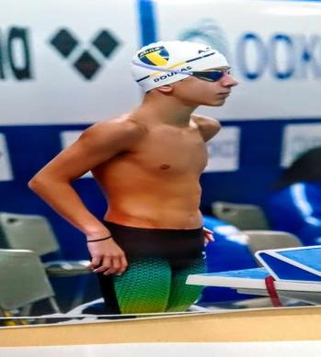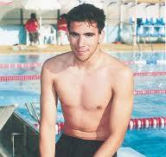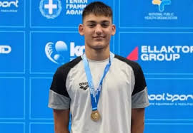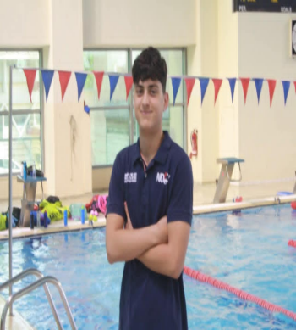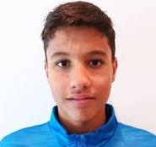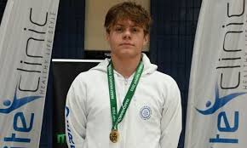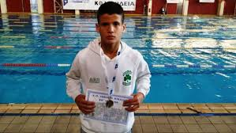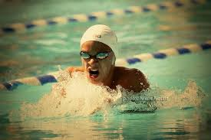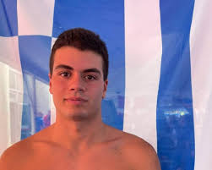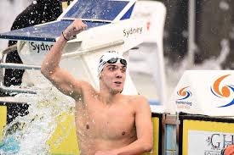
ΠΑΓΚΟΡΑΣΙΔΩΝ Β
ΑΓΩΝΙΣΜΑ | ΑΘΛΗΤΡΙΑ | ΗΜ/ΝΙΑ | ΕΠΙΔΟΣΗ | ΒΑΘΜΟΛΟΓΙΑ FINA
50 Ελεύθερο | ΜΠΙΛΑΝΑΚΟΥ ΝΕΦΕΛΗ | 1/12/23 | 26.51 | 706
100 Ελεύθερο | ΜΠΙΛΑΝΑΚΟΥ ΝΕΦΕΛΗ | 2/12/23 | 58.32 | 697
200 Ελεύθερο | ΜΑΝΙΟΥ ΑΛΕΞΑΝΔΡΑ | 6/7/05 | 2:06.58 | 697
400 Ελεύθερο | ΡΑΚΟΠΟΥΛΟΥ ΑΝΤΩΝΙΑ | 19/12/21 | 4:24.36 | 705
800 Ελεύθερο | ΡΑΚΟΠΟΥΛΟΥ ΑΝΤΩΝΙΑ | 17/12/21 | 8:59.07 | 727
1500 Ελεύθερο | ΡΑΚΟΠΟΥΛΟΥ ΑΝΤΩΝΙΑ | 18/12/21 | 17:09.32 | 715
50 Ύπτιο | ΜΠΙΛΑΝΑΚΟΥ ΝΕΦΕΛΗ | 17/12/23 | 30.36 | 692
100 Ύπτιο | ΣΑΧΑ ΙΩΑΝΝΑ | 9/12/12 | 1:06.48 | 634
200 Ύπτιο | ΣΑΧΑ ΙΩΑΝΝΑ | 8/12/12 | 2:19.53 | 687
 | & ΙΩΑΝΝΙΔΗ ΕΥΤΥΧΙΑ | 22/12/18 | 2:19.53 | 687
50 Πεταλούδα | ΜΠΙΛΑΝΑΚΟΥ ΝΕΦΕΛΗ | 15/12/23 | 27.39 | 709
100 Πεταλούδα | ΜΠΙΛΑΝΑΚΟΥ ΝΕΦΕΛΗ | 16/12/23 | 1:02.98 | 672
200 Πεταλούδα | ΑΓΓΕΛΟΠΟΥΛΟΥ ΒΑΣΙΛΙΚΗ | 23/6/00 | 2:21.33 | 640
50 Πρόσθιο | ΚΑΡΑΓΙΑΝΝΑΚΗ ΣΟΦΙΑ | 15/7/22 | 33.61 | 653
100 Πρόσθιο | ΠΑΥΛΟΠΟΥΛΟΥ ΝΙΚΟΛΕΤΑ | 28/6/14 | 1:12.41 | 694
200 Πρόσθιο | ΠΑΥΛΟΠΟΥΛΟΥ ΝΙΚΟΛΕΤΑ | 28/6/14 | 2:35.01 | 698
200 Μ.Α. | ΠΑΥΛΟΠΟΥΛΟΥ ΝΙΚΟΛΕΤΑ | 28/6/14 | 2:20.27 | 726
400 Μ.Α. | ΙΩΑΝΝΙΔΗ ΕΥΤΥΧΙΑ | 30/11/18 | 4:57.42 | 702
4Χ100 Ελεύθερο | Α.Σ.Κ.ΝΤΕΡΗ (ΜΠΟΥΤΟΥ Α, ΖΑΡΜΠΟΥΤΗ Θ, ΚΑΚΑΜΠΟΥΡΑ Χ-Δ, ΚΑΛΑΜΠΑΛΙΚΗ Σ-Ι) | 27/7/20 | 4:11.46 | 565
4Χ200 Ελεύθερο | Α.Σ.Κ.ΝΤΕΡΗ (ΡΑΚΟΠΟΥΛΟΥ Α, ΡΩΤΑ Σ, ΠΑΖΑΪΤΗ Ι, ΖΑΡΜΠΟΥΤΗ Α) | 15/7/21 | 9:02.19 | 600
4Χ100 Μ.Ο. | Α.Σ.Κ.ΝΤΕΡΗ (ΠΑΖΑΪΤΗ Ι, ΖΑΡΜΠΟΥΤΗ Α, ΡΩΤΑ Σ, ΡΑΚΟΠΟΥΛΟΥ Α) | 16/7/21 | 4:33.98 | 588
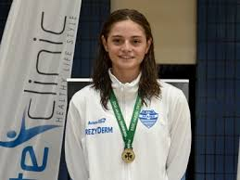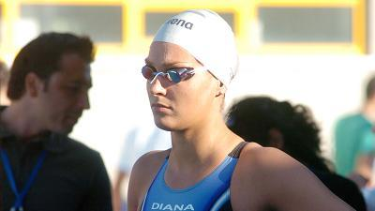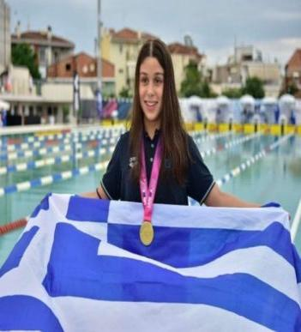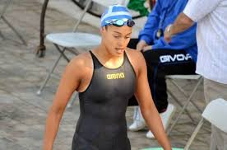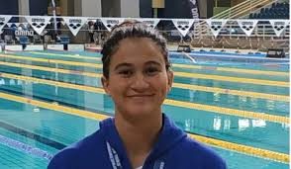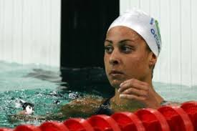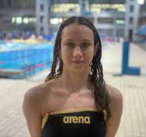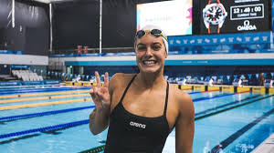
ΣΚΥΤΑΛΕΣ ΜΙΚΤΩΝ ΦΥΛΩΝ 2 ΠΑΜΠΑΙΔΕΣ Β - 2 ΠΑΓΚΟΡΑΣΙΔΕΣ Β
ΑΓΩΝΙΣΜΑ | ΑΘΛΗΤΕΣ- ΑΘΛΗΤΡΙΕΣ | ΗΜ/ΝΙΑ | ΕΠΙΔΟΣΗ | ΒΑΘΜΟΛΟΓΙΑ FINA
4Χ100 Ελεύθερο | Α.Σ.ΚΟΛΛΕΓΙΟ ΝΤΕΡΗ (ΠΑΤΣΟΥΡΕΑΣ Ε, ΔΗΜΗΤΡΟΣ Π, ΡΑΚΟΠΟΥΛΟΥ Α, ΣΩΤΗΡΙΟΥ Γ-Λ) | 16/7/21 | 4:02.31 | 552
4Χ100 Μ.Ο. | Α.Σ.ΚΟΛΛΕΓΙΟ ΝΤΕΡΗ (ΠΑΖΑΪΤΗ Ι, ΣΩΤΗΡΙΟΥ Γ-Λ, ΖΩΓΡΑΦΑΚΗΣ Α-Ι, ΔΗΜΗΤΡΟΣ Π) | 14/7/21 | 4:27.52 | 536

